Краткие сведения по оптимизации
Введём понятие комплекса мероприятий улучшения безопасности.
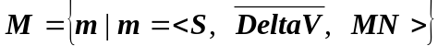, (1)
где S – стоимость внедрения мероприятия (условные денежные единицы);
- вектор воздействия мероприятия на оценки факторов опасности, 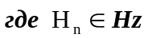;
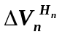 - воздействие на оценку фактора опасности H_{n};
- воздействие на уровень доверия фактора опасности H_{n} (не менять, повысить или понизить на указанное число ступеней, установить непосредственно);
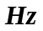 - множество факторов опасности;
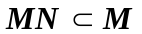 - подмножество несовместимых с мероприятий (т.е. перечислены мероприятия, которые нельзя применять к ОПО одновременно с мероприятием ).
Теперь приведём постановку оптимизационных задач.
Задача 1. При фиксированных финансовых средствах 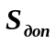на внедрение мер по улучшению безопасности ОПО, выбрать такой набор совместимых мер 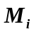, который максимально снижает величину вероятности происшествия 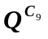:
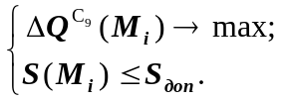 (2)
Задача 2. При минимальных затратах внедрения, выбрать такой набор совместимых мер 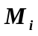, который снижает вероятность происшествия 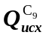 до заданного уровня - 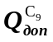:
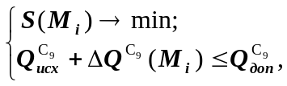 (3)
где 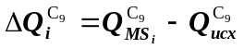 - снижение вероятности происшествия при внедрении на ОПО i-го набора мероприятий по улучшению безопасности;
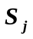- затраты на внедрение j-го мероприятия;
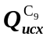, 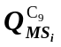 - соответственно вероятности происшествия до (исходная) и после внедрения i-го набора мер: , где 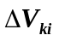 - улучшение оценки k-го фактора опасности при возможном внедрения i-го набора мер (суммарное воздействие мер на данный фактор).
В большинстве оптимизационных алгоритмов, в частности, и в нашем случае, на каждом шаге оптимизации требуется вычислять ограничение и целевую функцию. Здесь оптимизируется набор мероприятий улучшения безопасности: их количество и номера. Поэтому, подмножество комплекса мер (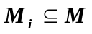) является аргументом как целевой функции, так и ограничения. Как видно из постановок задач, в обоих из них на каждом шаге оптимизации требуется находить 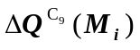. Это самая трудоёмкая операция. В первой задаче входит в целевую функцию, а во второй – в ограничение. 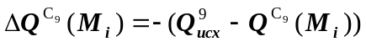, поэтому, чтобы его найти, требуется: а) применить подмножество мер - к модели; б) прогнать модель, что даст значение 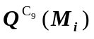 (вероятности происшествия после внедрения набора ); в) восстановить состояние модели из “снимка”. Для прогона модели обычно применяется самый быстрый алгоритм – “Аналитический 1”.
Наши задачи относятся к классу целочисленного программирования. На примере первой задачи постановку можно записать, как:
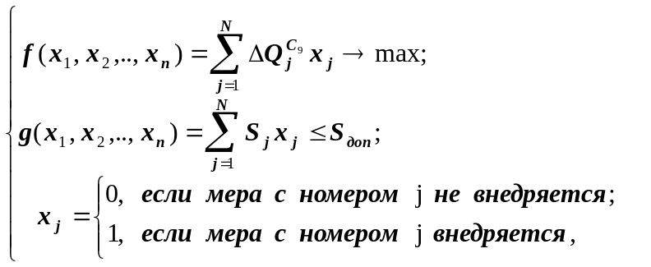
где 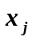 - булевы оптимизируемые переменные (каждая из них соответствует одному мероприятию 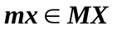);
f – целевая функция;
g – ограничение;
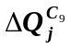 - эффективность индивидуального внедрения j-го мероприятия улучшения безопасности (изменение вероятности происшествия, взятое с обратным знаком);
- стоимость внедрения j-го мероприятия улучшения безопасности;
- выделенные на улучшение безопасности финансовые средства;
N – число мероприятий улучшения безопасности (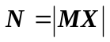).

Здесь MX – расширенный комплекс мероприятий.
, (4)
где 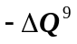 - изменение вероятности происшествия при внедрении мероприятия взятое с обратным знаком;
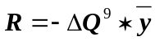 - выгода от внедрения мероприятия (условные денежные единицы), - средний ущерб от возможного происшествия;
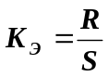 - коэффициент эффективности мероприятия (безразмерный);
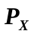 - один из трёх предикатов, упорядочивающих множество соответственно по воздействию на вероятность происшествия, выгоде или коэффициенту эффективности.

Методы решения таких задач полагают неизменность стоимостей и весов оптимизируемых величин. В нашем случае нужно полагать, что мероприятия имеют постоянные стоимость внедрения и эффективности, - не зависимо от того, каков вариант их внедрения (внедряется одно мероприятие или сразу несколько). На самом деле это не так. В реальном случае стоимость при совместном внедрении может снизится, а эффективность измениться. Модель развития происшествий в ЧМС позволяет учесть только второе. Имеет место неравенство:
.
Сумма эффективностей индивидуального внедрения мероприятий больше реальной эффективности их одновременного внедрения.
Поэтому понадобилось несколько разных алгоритмов: всего 5 вариантов. Два из них основаны на прямом методе последовательной расстановки единиц (целенаправленный перебор), а три – на полном переборе.
Рассмотрим последовательный перебор.
При прямой последовательной расстановке единиц - мы полагаем постоянство эффективностей мероприятий и приравниваем их эффективностям индивидуального внедрения, вычисленным до начала оптимизации (при ранжировке) путём раздельного применения каждого мероприятия к модели и её прогона. Метод “Назначение единиц” возвращает наилучшее решение, полученное одной из трёх используемых стратегий расстановки единиц. Метод “Локальная оптимизация” – это тоже самое, плюс улучшение полученного решения применением локальной оптимизации (инверсией всевозможных пар нуля и единицы в векторе – результате). Оба метода дают приближённое решение, которое не всегда совпадает с наилучшим.
Рассмотрим полный перебор.
Простейший вариант – “Полная оценка”. Выполняется в точности так, как было описано в абзаце, следующем за постановкой задачи: каждый применяется к модели и производится её прогон с целью определения эффективности (величины ). Это самый точный, но медленный метод.
У метода “Линейная выборка” отличие от полной оценки лишь в способе вычисления эффективности: . Здесь применение к модели и прогон заменяются суммированием эффективностей индивидуального независимого внедрения мероприятий, что как минимум в 10 раз снижает трудоёмкость. Однако не учитывается зависимость эффективностей мероприятий друг от друга.
Напомним, что результатом оптимизации является множество картежей:
,
где 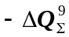 - изменение вероятности происшествия при внедрении набора мер 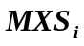, взятое с обратным знаком;
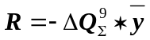 - выгода от внедрения набора мер (условные денежные единицы), - средний ущерб от возможного происшествия;
- коэффициент эффективности набора мер (безразмерный).
“Рестриктивная оценка” - это линейная выборка плюс процедура уточнения результата. В данном случае, мы пытаемся сократить число прогонов модели до минимума. Это достигается за счёт того, что сначала множество MA, мощность которого заранее ограничена числом N, находится методом линейной выборки. Затем к каждому элементу MA применяется процедура уточнения - стратегия полной оценки, что позволяет получить реальные значения эффективности каждого и в, соответствии с ней, переупорядочить его (MA). Иными словами, получив сначала результат методом линейной выборки, мы, далее, осуществляем применение каждого к модели и её прогон, что приводит к получению точных значений эффективностей .
В заключение рассмотрим вычислительную сложность алгоритмов.
Число всех подмножеств множества MX определяется так:
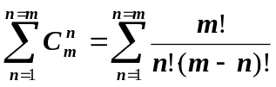, (5)
где 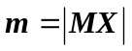 - число мероприятий по улучшению безопасности;
n – мощность подмножества MX;
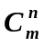 - число подмножеств мощности n множества MX.
Полный перебор. Обычно выделенные средства позволяют внедрять несколько (максимум 5) самых дешёвых мероприятий, что дает очень существенное снижение вычислительных затрат в первой задаче. Для m=50; 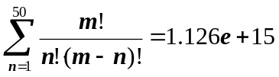, а при использовании ограничения m=5, 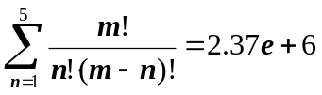. В обоих задачах оптимизации отбрасываются подмножества, содержащие несовместимые мероприятия.
Эксперимент показал, что при использовании линейной оценки 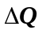, для перебора 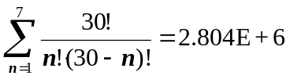 вариантов требуется 8 минут. Следовательно, приемлемую вычислительную сложность (~ одни сутки) для второй оптимизационной задачи даёт комплекс из ~29 мероприятий ( 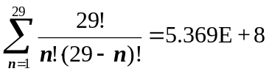 вариантов, что требует ~25.5 часа). Для первой оптимизационной задачи размерность выборки обычно не превышает 5, поэтому пределом является комплекс из ~146 мероприятий (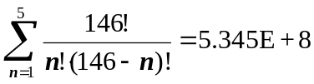, что займёт ~25.4 часа). При использовании полной оценки с алгоритмом “Аналитический 1”, вычислительные затраты возрастают примерно в 10 раз.
Целенаправленный перебор. Сложность алгоритма прямой последовательной расстановки единиц равна 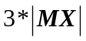. Сложность же локальной оптимизации равна 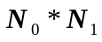 (произведение числа единиц на число нулей в векторе первого приближения решения). Максимум – это 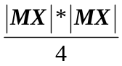, так как длина вектора решения равна мощности комплекса мероприятий. И того, – сложность не превышает величины: 

